Муниципальное бюджетное дошкольное образовательное учреждение
«Центр развития ребенка – детский сад №1 Белоглинского района»

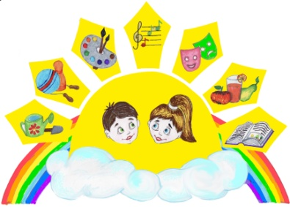

Конспект
непосредственно образовательной совместной деятельности с детьми по правовому воспитанию

«Права детей среди людей»

для детей старшего дошкольного возраста

Воспитатель:
Гощук Татьяна Ивановна

Краснодарский край, село Белая Глина
2013 г.

Цель: определить уровень сформированности у детей представлений о правах: право на жильё, право на здоровье.
Ход:
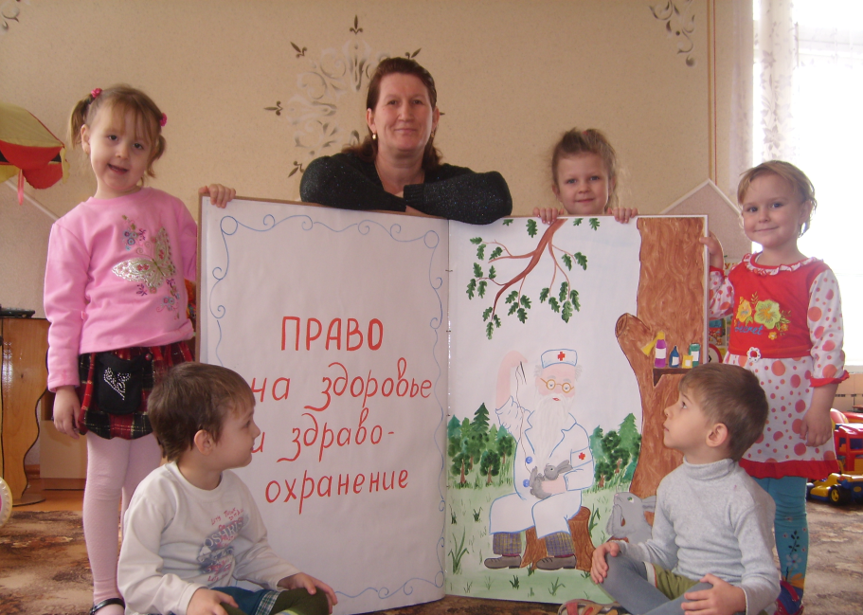
Ведущая: Дорогие ребята, сегодня к нам пришло письмо от нашего друга, о котором мы смотрели мультфильм, читали книгу, много беседовали. О ребенке, который воспитывался в джунглях. Как вы думаете, чье это письмо?
Дети: Это письмо Маугли.
Ведущая: Да, ребята. Маугли вырос и попал к людям, но как себя вести, какие права он имеет, он не знает. Давайте ему поможем. Отправим ему в помощь нашу волшебную книгу, которая помогала нам всегда.
Дети: Конечно, поможем и подарим нашу волшебную книгу.
Ведущая: Прежде чем книгу отправить, давайте ее ещё раз пролистаем (стоит рядом с большой книгой, говорит слова, открывая большую книгу).
У нас сегодня встреча не простая,
Мы с вами эту книгу полистаем.
Едва страницу первую откроем,
Увидите вы сказочных героев.
Смотрите зорче, и тогда у них
Вы о правах узнаете своих.
Ведь о правах не зря идёт молва,
Хоть ты и мал, есть у тебя права.
Девочка: А правда, этот мир хорош?
Мальчик: Конечно, правда, а не лож!
Девочка: А чем хорош?
Мальчик: В нём много света,
Ещё в нём много доброты,
И ярким солнышком весь год земля согрета.
Девочка: А правда, сказки здесь живут?
Мальчик: Они живут и там и тут.
Девочка: А сколько их?
Мальчик: Не сосчитать.
Девочка: Скажи на ушко.
Мальчик: Одну я, хочешь, расскажу?
Её я даже покажу...
За ширмой появляется Баба Яга и хочет забрать книгу.
Баба яга: Это, что тут за права?
Идёт кругом голова.
Малышам - права? Постой!
Ну а нечисти лесной?
Лишь ругают и клянут,
Ну а прав нам не дают.
Украду-ка я книжонку,
Унесу её в сторонку.
И права все в тот же час
Пусть работают на нас!
Девочка: Вы права не имеете
Законов нас лишать.
Мы всё равно сумеем
За книгу постаять! (Обращается к мальчику)
Давай с тобой потопаем,
Давай с тобой похлопаем,
Яга нас испугается
И в сказку убежит.
Ведущая: Ребята давайте поможем девочки и мальчику испугать Бабу Ягу. Мы вместе с ними потопаем, похлопаем. Баба Яга испугается и точно убежит. (Дети топают, хлопают и Баба Яга убегает). Мои юные друзья, вы сумели отстоять очень важную книгу, которая расскажет вам о ваших правах - правах детей. Так давайте же откроем первую страницу.
Звучит сказочная музыка, под музыку входят бояре.
Ведущая: Ребята, посмотрите, какие грустные лица у этих людей. Наверное, что-то
случилось?
Бояре: Царь велит своим боярам,
Времени, не тратя даром,
И царицу и приплод
Тайно бросить в бездну вод.
Все: Тайно бросить в бездну вод.
Бояре: Делать нечего, бояре,
Всё подвластно государю.
Пустим в бочку в океан,
Так велел де царь Салтан.
Ведущая: Неужели им никто не поможет, и бочку унесёт в открытое море, ведь там же люди!
Девочка: Эй, на помощь, все сюда!
Ведь погубит их волна!
Звучит музыка «Царевна Лебедь» Н. Римского-Корсаква. «Выплывает» Царевна Лебедь.
Лебедь: Не печалится волна,
Ведь не глупая она.
Бочку к берегу доставит,
Бочку на берег поставит.
И скажу вам, не шутя:
- Ваше выживет дитя!
Значит, так тому и быть!
Раз родился - должен жить!
Ведущая: Как хорошо, что наши герои остались живы. Ведь главное право каждого человека, о котором записано в Конвенции,- это право на жизнь.
Коль ребёнку жизнь дана,
Защищается она.
Созывай народ, Царица,
Пришло время веселиться!
Царица: Веселись, гуляй народ,
Больше нет у нас невзгод!
Счастья вам, добра, утех,
Солнце в небушке для всех!
Ведущая: Продолжим путешествие по нашей книге. Откроем следующую страницу, которая расскажет сразу о нескольких правах, а о каких догадайтесь сами.
Появляются три поросенка и поют свою песенку.
Нам не страшен серый волк, серый волк, серый волк
Нам не страшен глупый волк, страшный волк.
Волк: Так история повторяется. Три поросёнка и я - Серый Волк - зубами щёлк. Сегодня я ваш домик сломаю, буду дуть, пока не лопну (набирает в рот воздуха и начинает дуть, входит дядя Стёпа).
Дядя Стёпа: Я хожу, кругом гляжу,
Я порядок навожу.
Грозный я не только с виду:
Никого не дам в обиду.
Я любому помогу.
И отпор я дам врагу!
Поросята: Дядя Стёпа!
Волк хочет наш домик сломать.
Волк: Да что вы, я так пошутил.
Дядя Стёпа: Знаю я волк твои шуточки (свистит).
Волк: Ой, мамочки, помогите! (Падает в обморок. Вбегает Айболит).
Айболит: Что случилось? Что случилось?
Может, драка приключилась?
Может, был здесь Бармалей
И обидел всех детей?
Дядя Стёпа: Погодите, не шумите.
Ну зачем вы так кричите? Всё в порядке!
Айболит: Мне вам верить?
Дядя Стёпа: Верить, верить.
Только надо вам проверить
Волку пульс, сердце послушать.
Поросят хотел он скушать.
Айболит: (слушает Волка) Всё в порядке Волк здоров.
Обошлось без докторов!
Чтобы быть здоровым, крепким
Занимайтесь спортом, детки.
Дядя Стёпа: Что ж нам всем идти пора,
До свиданья, детвора.
Будьте живы и здоровы,
И прийти на помощь другу
Будьте вы всегда готовы.
Герои уходят.
Ведущий: Дети вы поняли, о каких правах рассказали сказочные герои?
Девочка: О правах на дом.
Ведущая: Верно, о праве неприкосновенности жилища.
Мальчик: О праве на защиту, а ещё - о праве на помощь доктора.
Ведущая: Конечно же, вы правы, ребята. Ну, что ж, продолжим наш рассказ. Вы узнаете сейчас о том, как важно в жизни нашей иметь семью.
Мальчик: И мир этот сказочный нам очень нужен:
И поле, и море, и солнце, и лес.
И всё, что в нём есть, ах, как это чудесно!
А всё от рожденья, от маминой песни.
Девочка: От папиной силы и маминой ласки,
От их доброты и рождаются сказки.
Появляется Коза.
Коза: Ой, ребятушки, куда сгинули,
На кого ж вы меня покинули?
Не послушались родной матушки,
Получились обознатушки.
Допустили вы упущение,
Видно, волк проник в помещение.
Не сыскать нигде мне вас,
Уж ищу, который час.
Детки с мамой должны быть,
Сладко есть и сладко пить.
Что же с вами приключилось,
Да какая ж беда случилась?
Помогите кто-нибудь
Мне козлятушек вернуть.
Девочка: Не плачь, Коза, мы тебе поможем!
Козлятушки, ребятушки,
Ваша мать пришла,
Молока принесла! (Козлята вбегают и обнимают мать).
Коза: Где вы были, ребятушки?
Козлята: Мама, мама Волк опять
Пришел в двери к нам стучать.
Ну а мы не открывали,
Мы ведь маму свою ждали.
Мама ведь у нас одна,
Лучше всех у нас она.
Коза: Как прекрасно жить на свете,
Когда рядом с мамой дети!
Ведущая: Коль ребёнку жизнь дана,
Протекать должна она
С мамою и папою,
Милой, доброй самою.
В Конвенции написано и об этом праве ребёнка - на заботу родителей и неразлучение с ними.
Вот и закончился наш праздник. Мы ребята помогли Маугли разобраться в своих правах и правах других людей.
Хорошо, когда теплом,
Добротою веет!
Хорошо, когда большой
Маленькому верит!

Список литературы: Мякина Л.К., Зотова Л.М., Данилова О.А. Маленьким детям большие права. Учебно-методическое пособие. – СПб, 2007.

Фото из архива автора.

